Лабораторная работа №7

Операционные системы

Башиянц Александра Кареновна

Содержание

# 1 Цель работы

Цель данной работы — приобретение практических навыков работы с файловой системой.

# 2 Задание

В этой лабораторной работе необходимо изучить работу с файловой системой.

Необходимо научиться:

* Создавать файлы;
* Копировать файлы и директории;
* Перемещать файлы и директории;
* Настраивать права доступа к файлам и директориям.

# 3 Выполнение лабораторной работы

Скопируем файл ~/abc1 в файл april и в файл may (рис. 1).

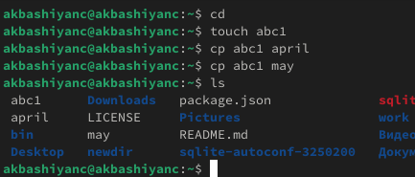

Рис. 1: Копирование файла в текущем каталоге

Скопируем файлы april и may в каталог monthly (рис. 2).

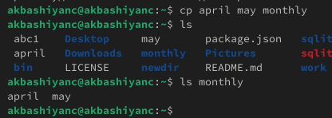

Рис. 2: Копирование нескольких файлов в каталог

Скопируем файл monthly/may в файл с именем june (рис. 3).

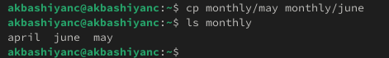

Рис. 3: Копирование файлов в произвольном каталоге

Скопируем каталог monthly в каталог monthly.00 (рис. 4).

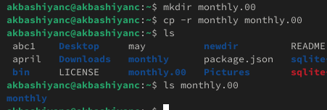

Рис. 4: Копирование каталогов в текущем каталоге

Скопируем каталог monthly.00 в каталог /tmp (рис. 5).

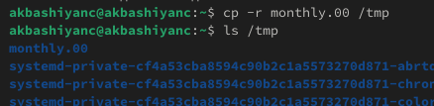

Рис. 5: Копирование каталогов в произвольном каталоге

Изменим название файла april на july в домашнем каталоге (рис. 6).

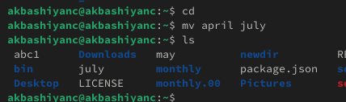

Рис. 6: Переименование файлов в текущем каталоге

Переместим файл july в каталог monthly.00 (рис. 7).

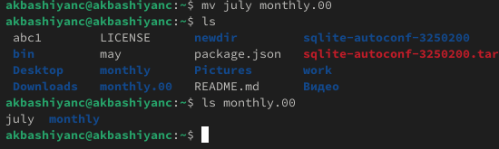

Рис. 7: Перемещение файлов в другой каталог

Переименовать каталог monthly.00 в monthly.01 (рис. 8).

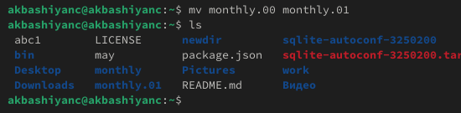

Рис. 8: Переименование каталогов в текущем каталоге

Переместим каталог monthly.01 в каталог reports (рис. 9).

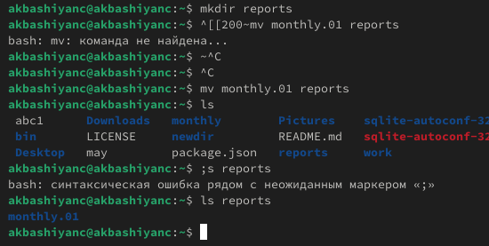

Рис. 9: Перемещение каталога в другой каталог

Переименовать каталог reports/monthly.01 в reports/monthly (рис. 10).

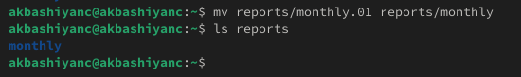

Рис. 10: Переименование каталога, не являющегося текущим

Создадим файл ~/may с правом выполнения для владельца (рис. 11).

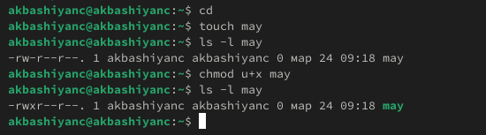

Рис. 11: Право выполнения для владельца

Лишим владельца файла ~/may права на выполнение (рис. 12).

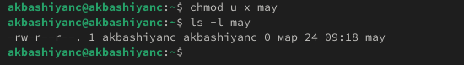

Рис. 12: Лишение права

Создадим каталог monthly с запретом на чтение для членов группы и всех остальных пользователей (рис. 13).

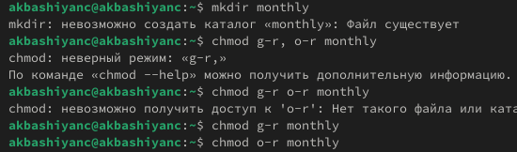

Рис. 13: Запрет на чтение

Создадим файл ~/abc1 с правом записи для членов группы (рис. 14).

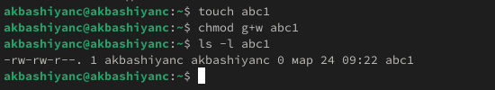

Рис. 14: Право записи для группы

Скопируем файл /usr/include/sys/io.h в домашний каталог и назовём его equipment. Для этого используем команду cp (рис. 15).

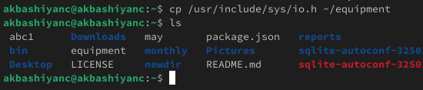

Рис. 15: equipment

Переместим файл equipment в каталог ~/ski.plases. Для этого используем команду mv (рис. 16).

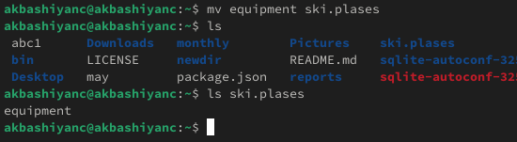

Рис. 16: mv equipment

Переименуем файл ~/ski.plases/equipment в ~/ski.plases/equiplist. Для этого используем команду mv (рис. 17).

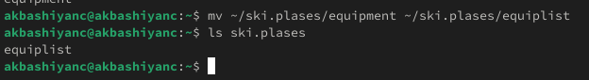

Рис. 17: mv equipment

Создадим в домашнем каталоге файл abc1 и скопируем его в каталог ~/ski.plases, назовём его equiplist2. Для этого используем команду cp (рис. 18).

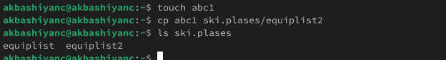

Рис. 18: equipment

Создадим каталог с именем equipment в каталоге ~/ski.plases. Для этого используем команду mkdir (рис. 19).

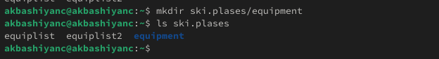

Рис. 19: mkdir equipment

Переместим файлы ~/ski.plases/equiplist и equiplist2 в каталог ~/ski.plases/equipment. Для этого используем команду mv (рис. 20).

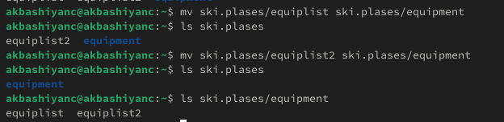

Рис. 20: mv equipment

Создадим и переместим каталог ~/newdir в каталог ~/ski.plases и назовём его plans. Для этого используем команду mv (рис. 21).

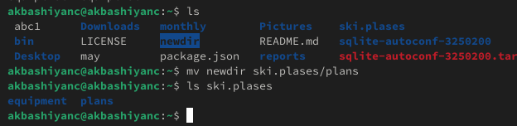

Рис. 21: mv equipment

Создадим директории australia и play, и с помощью chmod изменим права (рис. 22).

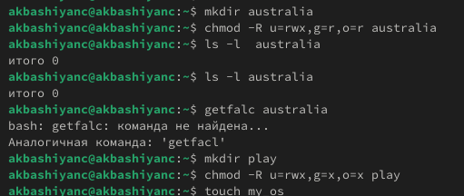

Рис. 22: chmod для директорий

Создадим файлы my_os и feathers, и с помощью chmod изменим права (рис. 23).

Рис. 23: chmod для файлов

Рис. 23: chmod для файлов

Скопируем файл ~/feathers в файл ~/files.old. Для этого используем команду cp (рис. 24).

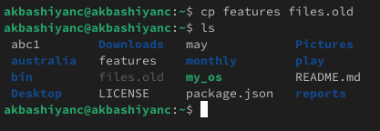

Рис. 24: cp feathers

Переместим файл ~/files.old в каталог ~/play. Для этого используем команду mv (рис. 25).

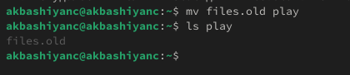

Рис. 25: mv files.old

Скопируем каталог ~/play в каталог ~/fun. Для этого используем команду cp (рис. 26).

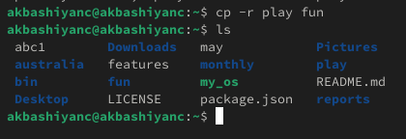

Рис. 26: cp play

Переместим каталог ~/fun в каталог ~/play и назовём его games. Для этого используем команду mv (рис. 27).

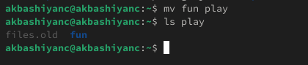

Рис. 27: mv fun

Лишим владельца файла ~/feathers права на чтение. Заметим, что теперь мы не можем читать файл. Вернем все обратно (рис. 28).

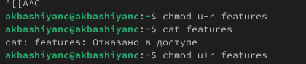

Рис. 28: chmod feathers

Лишим владельца каталога ~/play права на выполнение. Заметим, что теперь мы не можем выполнять команды с каталогом и файлами внутри. Вернем все обратно (рис. 29).

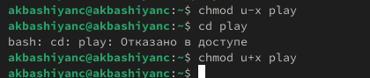

Рис. 29: chmod play

Прочитаем man по командам mount, fsck, mkfs, kill (рис. 30-33).

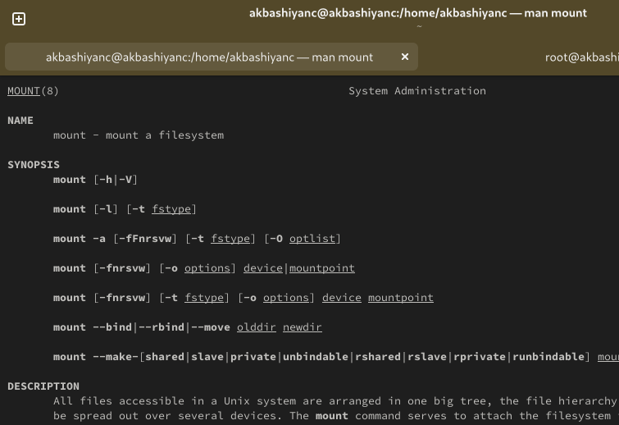

Рис. 30: man mount

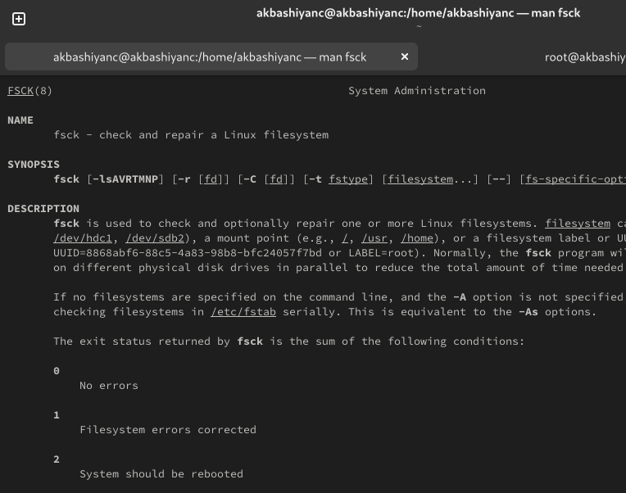

Рис. 31: man fsck

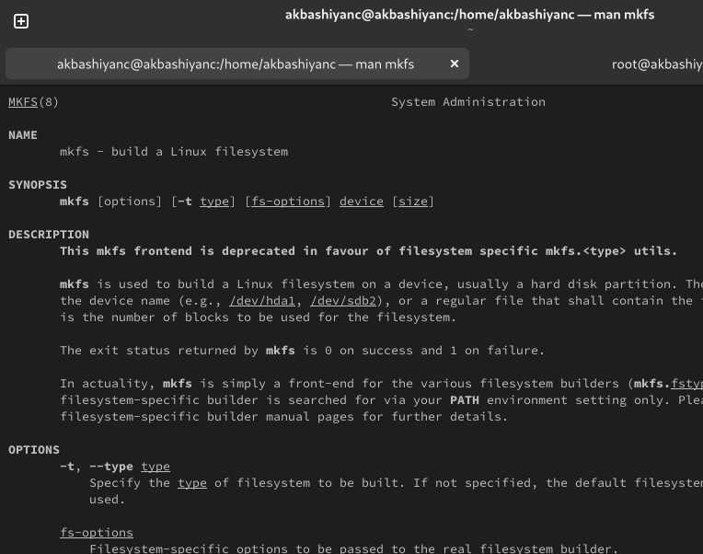

Рис. 32: man mkfs

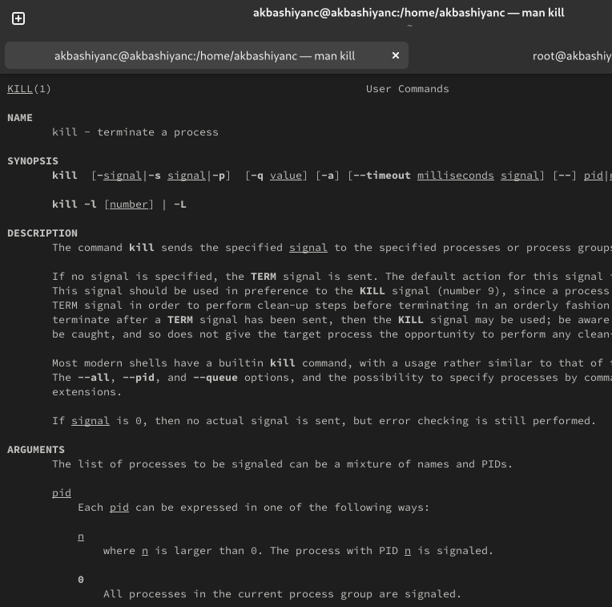

Рис. 33: man kill

# 4 Выводы

В этой лабораторной работе мы изучили работу с файловой системой.